附件：1.名词术语解释

2.东胜区辐射事故应急指挥部成员单位职责

3.东胜区辐射事故应急响应流程图

4.东胜区辐射应急指挥部成员单位通讯录

5.外部支援力量联系方式

附件1

名词术语解释

核技术利用：是指密封放射源、非密封放射源和射线装置在医疗、工业、农业、地质调查、科学研究和教学等领域中的使用。

放射性同位素：是指某种发生放射性衰变的元素中具有相同原子序数但质量数不同的核素。

放射源：是指除研究堆和动力堆核燃料循环范畴的材料以外，永久密封在容器中或者有严密包层并呈固态的放射性材料。放射源分类参见《关于发布放射源分类办法的公告》（国家环境保护总局公告2005年第62号）。

射线装置：是指X线机、加速器、中子发生器等装置。射线装置分类参见《关于发布〈射线装置分类〉的公告》（环境保护部、国家卫生和计划生育委员会公告2017年第66号）。

伴生放射性矿：是指含有较高水平天然放射性核素浓度的非铀矿（如稀土矿和磷酸盐矿等）。

放射性物品：是指含有放射性核素，并且其活度和比活度均高于国家规定的豁免值的物品。

放射性污染：是指由于人类活动造成物料、人体、场所、环境介质表面或者内部出现超过国家标准的放射性物质或者射线。

放射性废物：是指含有放射性核素或者被放射性核素污染，其浓度或者比活度大于国家确定的清洁解控水平，预期不再使用的废弃物。

附件2

东胜区辐射事故应急指挥部

成员单位职责

区委宣传部：负责组织、协调做好辐射事故应急相关的信息发布、科普宣传、舆论引导和新闻报道等工作；负责辐射事故应急期间的网络舆情监测分析、研判处置等工作；负责应急指挥部交办的其他工作。

区生态环境分局：承担评估、制定、修订区辐射事故应急预案任务，牵头做好并监督区辐射事故应急监测能力建设及各项应急准备工作，提出应急能力建设和装备配置费用，保障应急能力和应急处置所需资源；承担应急指挥部办公室职责，负责辐射事故应急管理的日常工作；组织开展辐射环境应急监测、污染处置、事故调查等工作；负责向上级有关单位报告辐射事故应急响应和应急处置的相关信息；协调相关专业救援队伍、调集专业应急装备和器材参与救援；向市生态环境局请求技术指导和援助；配合公安机关做好丢失、被盗放射源的追回，以及给出失控放射源处置建议等工作；配合辐射事故应急相关单位做好新闻发布、回应关切等工作；负责应急指挥部交办的其他工作。

区公安分局：负责事发地现场外围警戒、道路交通管制，协助区人民政府组织群众疏散、撤离，开通应急救援“绿色通道”，维护治安秩序和社会稳定等工作。对放射源的丢失、被盗进行立案、侦查和追回；参与辐射事故的应急处置行动和事故调查处理等；负责应急指挥部交办的其他工作。

区财政局：负责辐射事故应急响应工作的经费保障等；负责应急指挥部交办的其他工作。

区卫健委：负责开展辐射事故应急医疗救治及后期受照人员的观察、治疗；组织开展公众防护工作，推进落实保护公众健康的措施；组织开展受照人员剂量检测、沾污监测、去污洗消和公众心理干预、健康教育等工作；收集辐射事故医疗救治相关数据，配合做好新闻发布等工作；参与事故应急救援工作；组织对当地相关人群健康状况跟踪调查，开展健康评估；负责应急指挥部交办的其他工作。

区应急管理局：配合做好由生产安全事故引发的辐射事故应急响应工作；参与辐射事故应急处置工作；负责应急指挥部交办的其他工作。

区消防救援大队：参与辐射事故处置工作，完成应急处置及救援等任务；负责应急指挥部交办的其他工作。

根据辐射事故应急响应和事故处置需要，可增设以下单位为区辐射应急指挥部成员单位，按照区辐射应急指挥部指令并结合自身职能开展应急响应工作。

区发改委：配合做好辐射事故涉及军工企业的应急处置工作；负责应急指挥部交办的其他工作。

区自然资源分局：配合做好因矿产资源开发等造成的辐射事故应急处置工作；负责应急指挥部交办的其他工作。

区交通局：配合做好放射性物品运输辐射事故的应急处置工作；负责应急指挥部交办的其他工作。

区水利局：负责协调水文部门开展水文监测，为应急指挥提供监测数据；必要时协助做好应急期间污染水域的水量监测和调控；负责应急指挥部交办的其他工作。

区国资委：配合做好涉及监管企业的辐射事故应急处置工作；负责应急指挥部交办的其他工作。

区气象局：负责提供事故应急状态下的气象资料，开展气象分析咨询；必要时开展事发地周围局部地区气象监测，及时向区辐射应急指挥部提供天气预报；负责应急指挥部交办的其他工作。

本预案未规定职责的其他有关单位应当按照应急指挥部的指令要求落实应急响应措施。

附件3

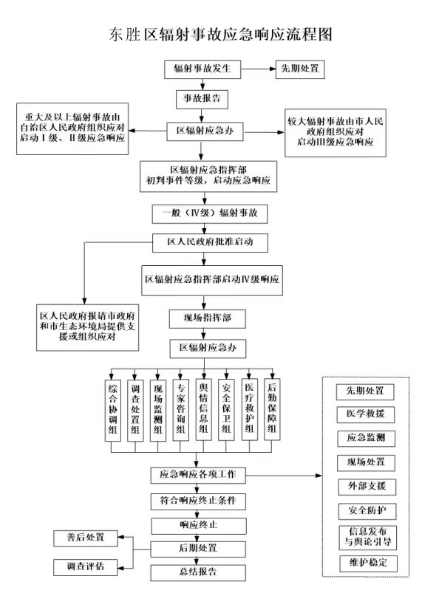

附件4

东胜区辐射应急指挥部成员单位通讯录

|  |  |  |
| --- | --- | --- |
| 序号 | 单位名称 | 应急联系方式 |
| 1 | 东胜区委宣传部 | 0477-8380592 |
| 2 | 鄂尔多斯市生态环境局东胜区分局 | 0477-8342015 |
| 3 | 鄂尔多斯市公安局东胜区分局 | 110 |
| 4 | 东胜区财政局 | 0477-8108699 |
| 5 | 东胜区卫生健康委员会 | 0477-8120879 |
| 6 | 东胜区应急管理局 | 0477-8575602 |
| 7 | 东胜区消防救援大队 | 119 |
| 8 | 东胜区发展和改革委员会 | 0477-8380898 |
| 9 | 鄂尔多斯市自然资源局东胜区分局 | 0477-8329514 |
| 10 | 东胜区交通运输局 | 0477-8575413 |
| 11 | 东胜区水利局 | 0477-8380381 |
| 12 | 东胜区国有资产监督管理委员会 | 0477-8120837 |
| 13 | 东胜区气象局 | 0477-8337424 |

附件5

外部支援力量联系方式

|  |  |  |
| --- | --- | --- |
| 序号 | 单位名称 | 应急联系方式 |
| 1 | 自治区生态环境厅核与辐射安全监管处 | 0471-4632068 |
| 2 | 自治区核与辐射监测中心 | 0472-5191905 |
| 3 | 鄂尔多斯市生态环境局核与辐射科 | 0477-5111801 |